|  |  |
| --- | --- |
|  | 2DO A,B Y C |
| **CONTENIDO:**   * AUTOCONOCIMIENTO | **PROPÓSITO:**   * QUE LOS ALUMNOS LOGREN IDENTIFICAR SITUACIONES, EN LOS CUALES SE MANIFIESTEN DIFERENTES EMOCIONES. |

**Continuamos reconociendo nuestras emociones**



En la clase anterior de Educación Emocional pudimos hablar y expresar qué nos pasa ante las diferentes emociones. Hoy vamos a continuar reflexionando sobre aquellas que no se pudieron expresar, es muy gratificante escucharnos reflexionar sobre cómo cada una de ellas se manifiestan de diferente modo en cada uno de nosotros.

Para ello utilizaremos nuevamente la **RULETA DE LAS EMOCIONES.**

[**https://wordwall.net/es/resource/4018054**](https://wordwall.net/es/resource/4018054)

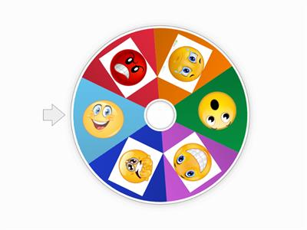

Luego de compartir nuestras emociones conversaremos sobre cómo nos sentimos junto con la seño en esta linda actividad.

Te dejo una linda actividad para que compartas junto a tu familia.

Pido ayuda a un adulto para que dibuje el dado que dejo abajo, en cada cuadradito dibujamos las caritas (enfado o enojo, tristeza, felicidad o alegría, vergüenza, sorpresa y miedo)

El juego consiste en que cada jugador tire el dado y comparta cuándo y por qué siente cada emoción.

Es una linda manera de compartir nuestras emociones y juntos pensar cómo acompañarnos en cada una de ellas.

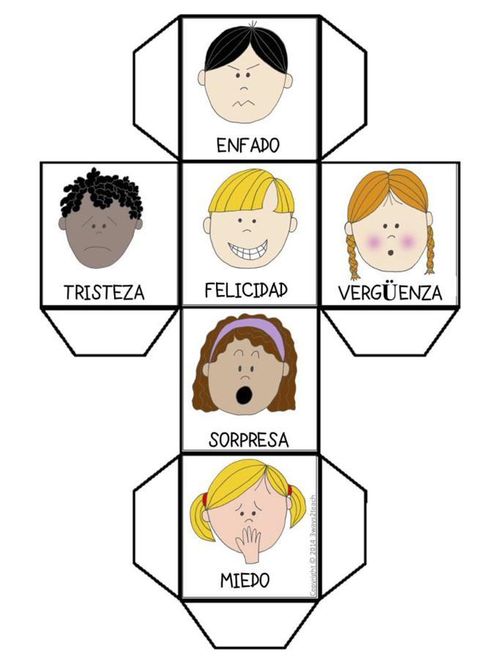

**PUEDEN ENVIARNOS UNA FOTO PARA COMPARTIRNOS ESE LINDO MOMENTO EN FAMILIA.**